[南方医科大学与广东省人民医院联合研究论文遭质疑：图像为何重复？](https://mp.weixin.qq.com/s?__biz=MzAwNzc1NjU0Ng==&mid=2648112729&idx=1&sn=ef70d6e4e2bd13bc9fb16a17669643b5)

原创科研正气-唯一号[科研正气](javascript:void(0);)2025-04-26 20:35:25四川



**质疑资讯**

近日，一篇发表在《American Journal of Cancer Research》（美国癌症研究杂志）上的论文被指出存在图像重复问题。这篇论文的研究主题围绕结直肠癌的生长与转移机制，质疑内容引发了广泛关注。

**论文信息**

第一作者：吴德清（南方医科大学）

通讯作者：简志祥（南方医科大学、广东省人民医院）

第一单位：南方医科大学

合作单位：广东省人民医院

论文标题：“AQP8通过下调PI3K/AKT信号通路和PCDH7表达抑制结直肠癌生长与转移”

英文标题：“AQP8 inhibits colorectal cancer growth and metastasis by downregulating PI3K/AKT signaling and PCDH7 expression”

PubMed编号：29511597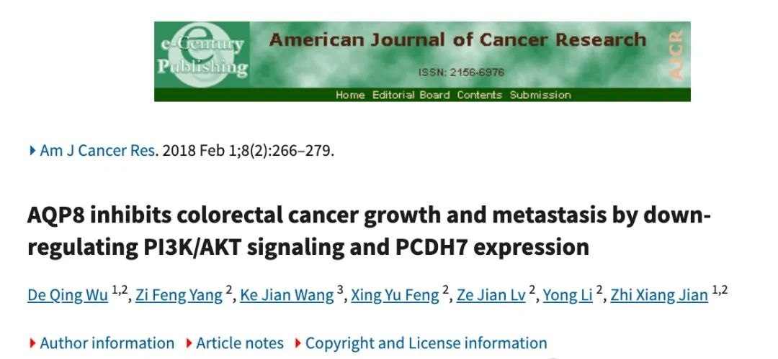

**质疑内容**

评论人Actinopolyspora biskrensis于2025年4月在学术社区中指出，该论文存在多处图像重复问题。

1. 图2C的重复问题

评论人指出，图2C中的两组图像似乎存在重叠现象，尽管描述方式不同。这可能意味着数据处理存在混乱，从而对后续的量化分析产生不良影响。

2. 图5A的相似问题

评论人进一步指出图5A也存在类似的图像重复问题。

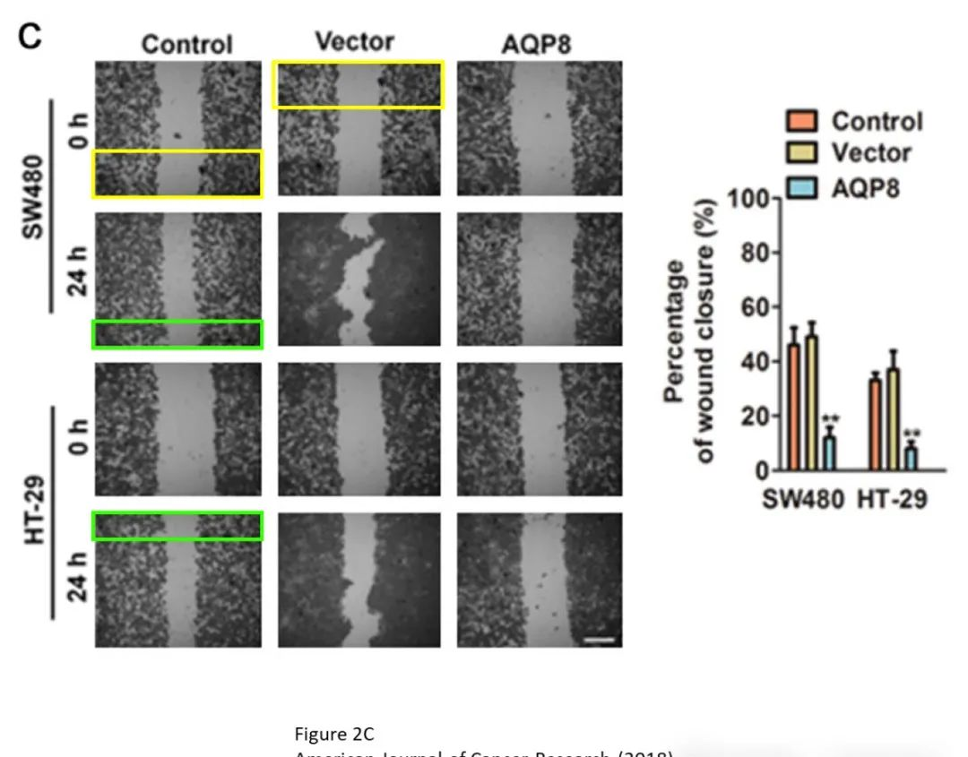

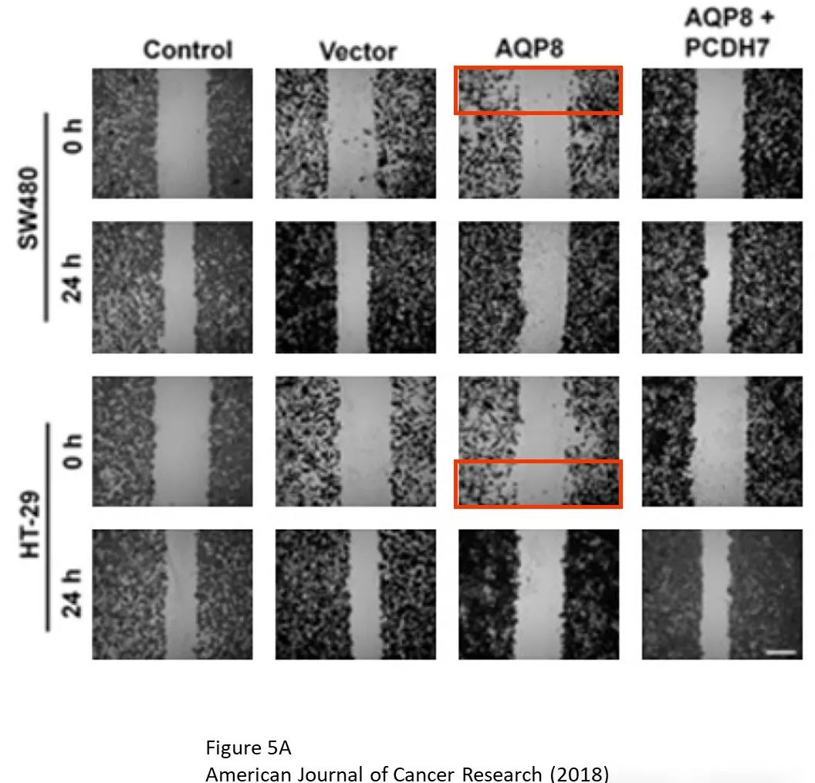

__参考链接  
 __

https://pubpeer.com/publications/47F94532C78F09983B35E9378F5C44#0

**免责声明**

本公众号转载的信息来源于 PubPeer、Pubmed及相关期刊，涉及的人名、单位均为音译。对于文章内容的真实性、完整性及及时性，本公众号不作任何保证或承诺，内容仅供读者参考。  
 如任何单位或个人认为本内容可能涉嫌侵犯其合法权益，请及时向我们提交书面权利通知及详细侵权情况，我们将依法尽快移除相关涉嫌侵权的内容。  
 若您有任何建议，欢迎随时与客服联系。

**第三方客服微信**



